Министерство науки и образования РФ

Федеральное государственное автономное образовательное

учреждение высшего профессионального образования

«Санкт-Петербургский государственный электротехнический

университет «ЛЭТИ» им. В. И. Ульянова (Ленина)»

(СПбГЭТУ «ЛЭТИ»)

Факультет компьютерных технологий и информатики

Кафедра вычислительной техники

Отчёт

по лабораторной работе № 6

на тему:

“Использование стандартной библиотеки шаблонов”

по дисциплине “Алгоритмы и структуры данных”

Вариант 16

Выполнил студент гр. 4306: Табаков А.В.

Принял: Колинько П.Г.

Санкт-Петербург  
2016

**Цель**

Получить практические навыки работы со стандартной библиотекой шаблонов.

**Задание**

Составить и отладить программу для выполнения заданных операций над последовательностями и множествами с использованием стандартной библиотеки шаблонов.

**Уточнение задания**

Реализуемые операции:

1. setAnd – Пересечение. Результатом является сформированное множество из элементов, которые содержатся и в первом, и втором множестве.
2. setDif – Разность. Результатом является сформированное множество из всех элементов первого множеества, которые не содержатся во втором.
3. Erase – Укорачивание. Из последовательности исключается часть с порядковыми номерами из отрезка [p1, p2]
4. Subst – Включение. Вторая последовательность включается в первую с указанной позиции p.
5. Change – Замена. Вторая последовательность заменяет элементы первой, начиная с заданной позиции p.

Структура данных представлена в форме контейнера стандартной библиотеки шаблонов set. Данная структура данных хранит множество в виде дерева двоичного поиска с автобалансировкой (красно-черное дерево), причем контейнер set хранит множество ключей .

Также для реализации функций над последовательностями был использован контейнер вектор указателей на значения элементов множества.

**Оценка временной сложности**

Временная сложность алгоритмов STL представлена в таблице 1.

Временная сложность функций программы представлена в таблице 2.

Таблица. 1. Временная сложность алгоритмов STL

|  |  |  |
| --- | --- | --- |
| Функция | Заявленная средняя временная сложность | Заявленная худшая временная сложность |
| vector::push_back | O(1) | O(n) |
| set::insert | O(ln n) | O(ln n) |
| set_intersection | O(n) | O(n) |
| set_difference | O(n) | O(n) |
| Swap | O(1) | O(1) |
| Size | O(1) | O(1) |

Таблица. 2. Временная сложность функций программы

|  |  |  |
| --- | --- | --- |
| Функция | Средняя | Худшая |
| setAnd | O(n) | O(n) |
| setDif | O(n) | O(n) |
| Erase | O(n) | O(n) |
| Subst | O(n) | O(n+m) |
| Change | O(n) | O(n) |

**Контрольные примеры**

Контрольные примеры представлены в таблице 3*.*

Таблица. 3. Контрольные примеры

|  |  |  |  |  |  |
| --- | --- | --- | --- | --- | --- |
| № | Операция | Исходные множества | | Доп. параметры | Результат |
| A | B |
| 1 | setAnd | 24 3 27 22 38 25 20 7 20 12 | 4 32 38 27 9 | - | 27 38 |
| 2 | setDif | 9 17 11 5 7 40 15 22 17 34 | 33 31 34 5 7 | - | 9 11 15 17 22 40 |
| 3 | Erase | 4 25 0 0 9 25 25 13 30 8 | 28 36 16 23 20 | (2, 5) | 4 25 25 13 30 8 |
| 4 | Subst | 11 14 26 27 27 35 3 27 10 32 | 39 10 15 29 22 | 3 | 11 14 26 39 10 15 29 22 27 27 35 3 27 10 32 |
| 5 | change | 33 34 8 38 31 1 35 20 2 33 | 28 36 18 23 15 | 4 | 33 34 8 38 28 36 18 23 15 33 |

**Демонстрация программы**

1. Демонстрация функции setAnd, данные взяты из таблицы 3

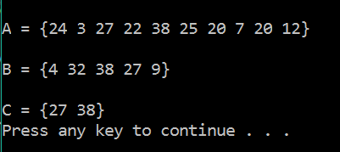

Рис.1 setAnd

1. Демонстрация функции setDif

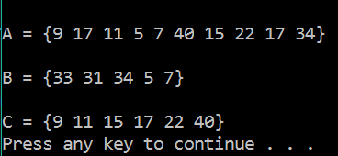

Рис.2 setDif

1. Демонстрация функции erase

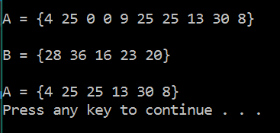

Рис.3 erase

1. Демонстрация функции subst

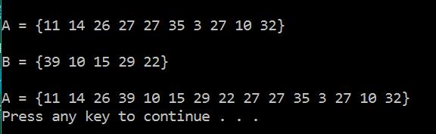

Рис.4 subst

1. Демонстрация функции change

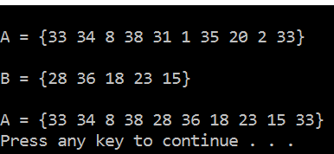

Рис.5 change

**Результаты решения задачи**

При выполнении программы были получены результаты, совпадающие со значениями, приведенными в таблице 3. Ошибок не обнаружено.

**Вывод**

При выполнении лабораторной работы были получены практические навыки работы со стандартной библиотекой шаблонов на языке программирования «С/C++».

**Список используемых источников**

* Алгоритмы и структуры данных: методические указания к лабораторным работам, практическим занятиям и курсовому проектированию. Ч.2 Вып. 1601 / сост.: П.Г. Колинько. - СПб.: Изд-во СПБГЭТУ "ЛЭТИ", 2016. - 48 с.
* Освой С++ самостоятельно за 21 день. Сиддхартха Рао. 688 стр., с ил.;

ISBN 978-5-8459-1825-3; 7 издание.

* http://stackoverflow.com – Сайт вопросов и ответов по программированию.

**Приложение**

Source.cpp – Код программы